«Non-stop» - идущий вперед
антинаркотический проект
МКОУ «Большечапурниковская СШ»
Светлоярского муниципального района Волгоградской области
2020 г.
Разработчики проекта, кураторы:

Учитель информатики - Дурнопхаева О.М.,
учитель биологии - Чернова А. В.,
ст. методист –Гаджимурадова Л.И.,
учащиеся 8 –х классов.
Куратор проекта: Байрамова Е.А.

Актуальность проекта

Для того чтобы, выявить корневую причину, которая негативно сказывается на здоровом образе жизни - риска употребления психоактивных веществ среди несовершеннолетних, нами был учащихся старших классов проведен в МКОУ «Большечапурниковская СШ» -
Какие проблемы существуют у подростков? Наиболее частыми оказались следующие проблемы -
- Отношения со сверстниками
- Недостаточное количество массовых спортивных мероприятий в школе
- Проблемы с родителями
- Негативная информация из интернета
Таким образом, проанализировав диаграмму ответов учащихся мы сделали вывод:
- Почти все учащиеся школы пользуются интернетом, из которого они получают большой поток негативной информации.
- А так как по опросам учащихся, у некоторых недоверительные отношения с родителями, то такая информация поступает к ним зачастую бесконтрольно.

Цели проекта

Отвлечь подростков от негативной информации о наркомании, путем вовлечения их в позитивный, спортивный досуг, через Точку роста.
Привлечь родителей к массовым спортивным мероприятиям школы.

Задачи проекта

1. Формирование отрицательного отношения к негативной информации
2. Создать условия для проявления умений и навыков при использовании информационных технологий центра Точки роста.
3. Воспитание активной жизненной позиции, чувства личной ответственности за здоровый образ жизни
4. Вовлечение родителей в спортивные массовые мероприятия школы

Показатели проекта

Количество участников вовлеченных в проект - это социальные показатели - 380 человек на начало проекта -500 человек по окончанию проекта.
Применяемые технические средства - информационные показатели начло проекта – компьютеры, проекторы, по окончанию проекта – Система виртуальной реальности, 3D принтер, интерактивный монитор, телевизор в вестибюле школы.
Сумма денежных средств – экономические показатели – 25 000 рублей.

Этапы проекта

- Март – подготовительный
- Апрель – реализация проекта
- Весь период реализации проекта будет работать мультимедийный информационный центр школы
- (Размещение объявлений о реализации проекта – на рекламных щитах поселения и на сайте школы, сбор информации для школьной газеты и для создания видеофильма)
- В марте в подготовительном этапе проводятся следующие мероприятия:
Через систему виртуальной реальности Точки роста проводятся - Виртуальные путешествия по организму человека (работа кровеносной системы больного и здорового человека),
- Виртуальная зарядка при помощи робота тренера

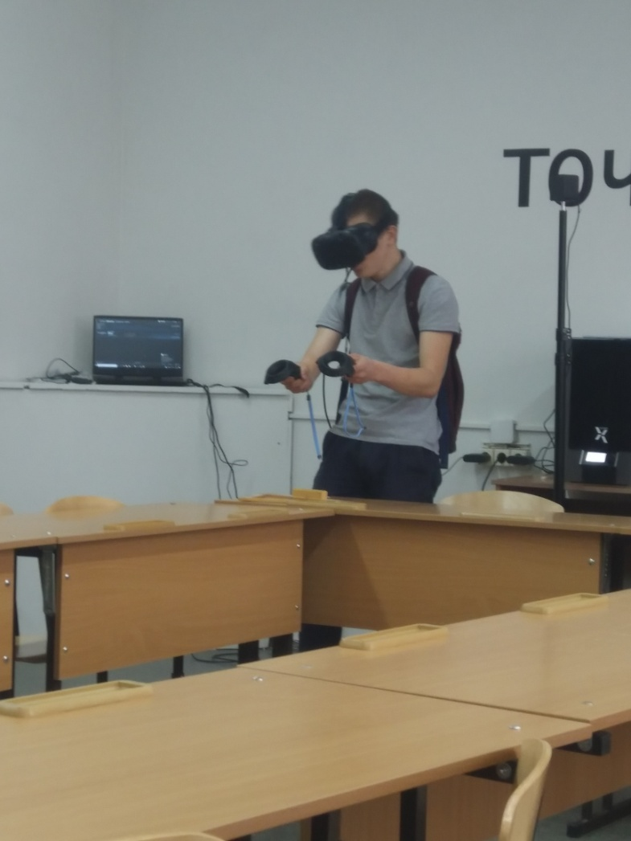 | 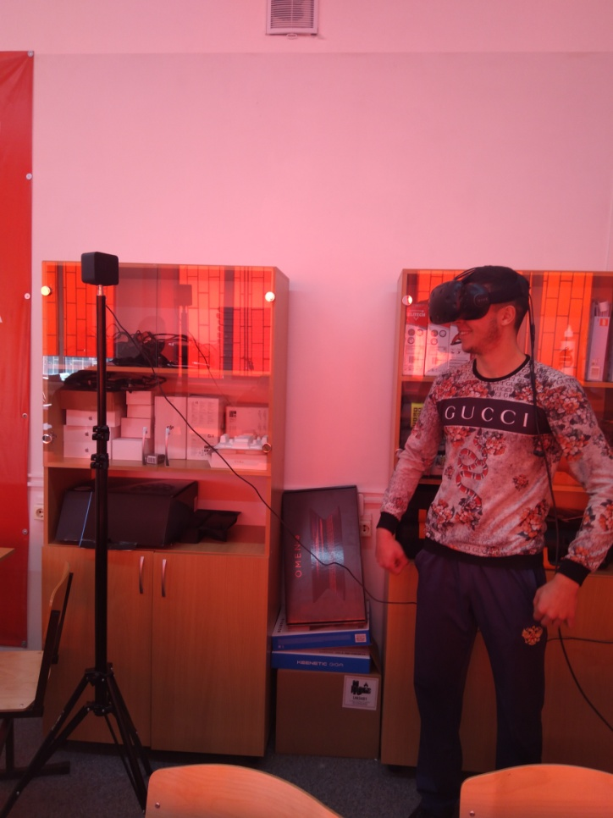

Разработка на интерактивном экране эмблем – значков для каждого класса
Создание на 3D принтере эмблем – значков для каждого класса

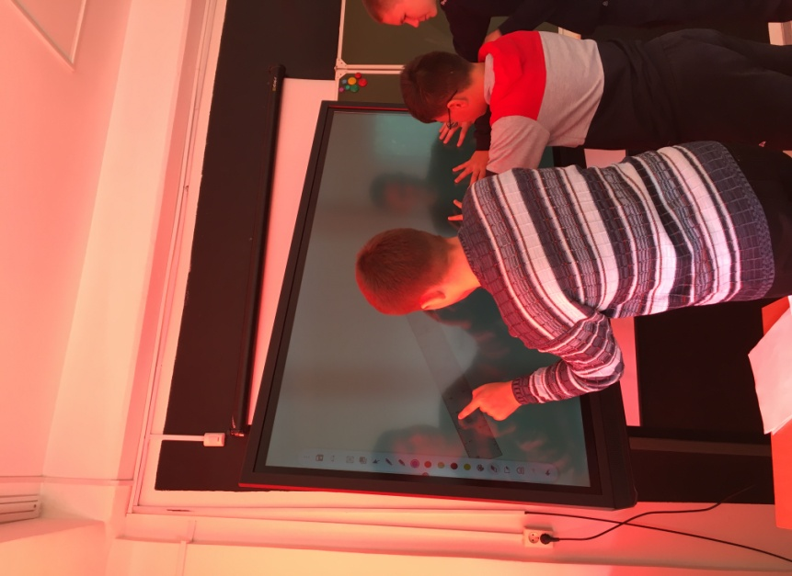 | 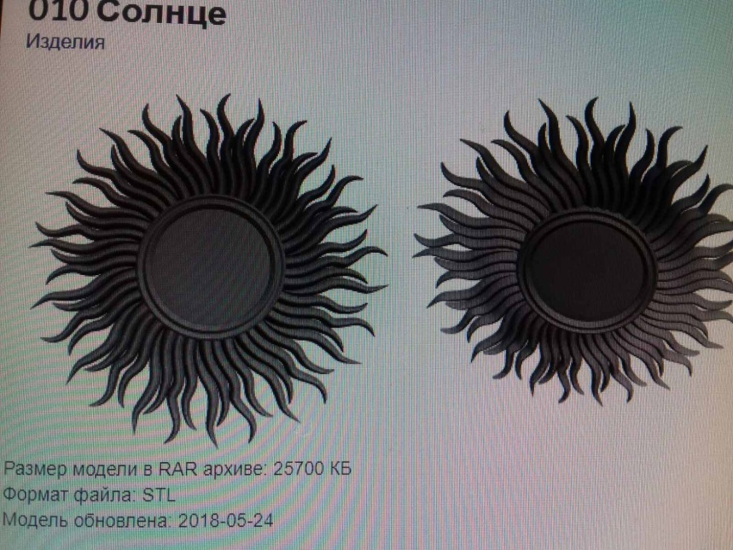 | 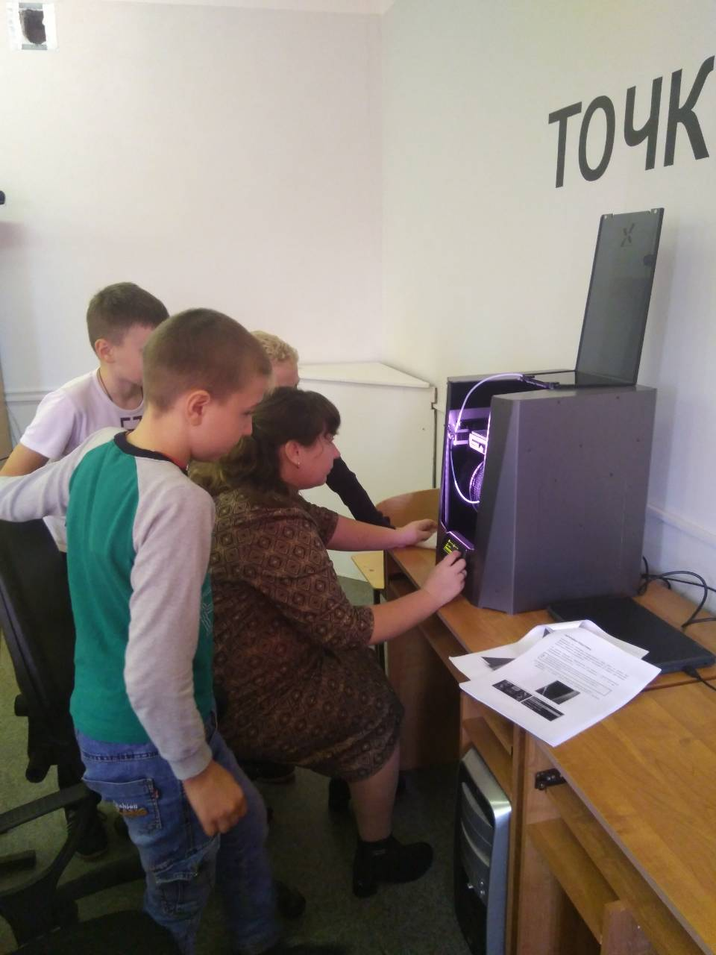

Реализация проекта

7апреля – в школе будут организованы следующие площадки:
1. В Точках роста – интерактивные викторины «Здоровая Россия – это мы!»
2. «Семейное сэлфи» – по окончанию проекта семейные фотографии по согласию родителей будут помещены на сайт школы
3. Веселые старты – «Спортивный уикенд»
4. Соревнования по пионерболу, волейболу, футболу среди учащихся и родителей.
Закончится проект
5. Велопробегом «Марафон Победы» к 75 - летию Великой Победы.
6. Членами РДШ школы, мультимедийным центром будет создан видеофильм и транслироваться по телевизору, который установлен в вестибюле школы.
7. В школьной столовой будет организован Кофе-брейк.

Результат проекта

- По окончанию проекта, все задачи будут выполнены, а именно:
- Школьники отвлекутся от негативной информации в сети интернет;
- Приобретут навыки и умения в информационном центре Точки роста;
- Родители совместно с детьми поучаствуют в спортивных массовых мероприятиях школы, смогут поучаствовать в виртуальных викторинах, получат положительные эмоции от участия в данном проекте.

Смета расходов

- Канцтовары – бумага, цветная, белая, скотч, клей, фломастеры 1000 р.
- Краска для принтера 1000 р.
- Проволока для 3D принтера 6000р.
- Мячи – волейбольные, футбольные -3000р.
- Спортивный инвентарь для проведения эстафет - 3000 р.
- Продукты к Кофе-брейк -1500 р
- Итого – 25000р

Проект будет реализовываться 2 месяца с учетом весенних каникул, в МКОУ «Большечапурниковская СШ», будут задействованы кабинеты Точек роста, спортивный зал, малая рекреация, спортивная площадка с резиновым покрытием на территории школы, беговая дорожка.
Проект будет реализовываться 2 месяца с учетом весенних каникул, в МКОУ «Большечапурниковская СШ», будут задействованы кабинеты Точек роста, спортивный зал, малая рекреация, спортивная площадка с резиновым покрытием на территории школы, беговая дорожка.
После реализации проекта еще больше школьников будут вовлечены в Точку роста, научатся извлекать из интернета положительную информацию.

